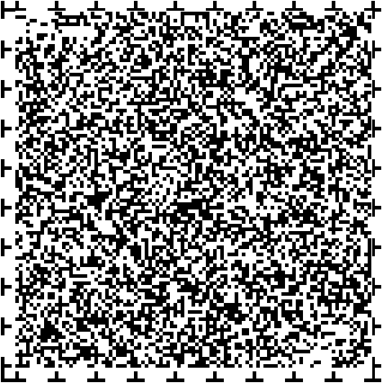表紙

あいサポート運動ハンドブック　キッズ

「知ろう！学ぼう！助け合おう！あいサポート運動」

鳥取県

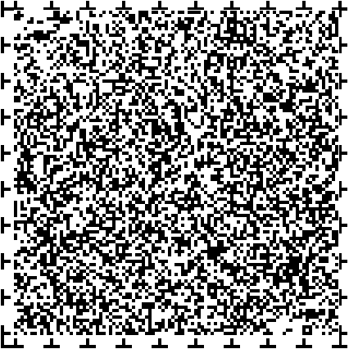１ページ

はじめに

クラスの中で、となりの席にすわっている友だちが、

教科書をわすれてきたらどうしますか？

まちの中で、車いすの人が、

でこぼこの道を進めずにいたら？

スーパーで、目の見えない人が、

買いたい物をさがせずにいたら、どうでしょう？

こまっていることは、みんなちがいます。

でも、こまっているときに、

それに気づいて助けてもらえることは、

みんながうれしいことです。

こまっている人を見かけたら

自分から声をかけて

自分にできるお手伝い（サポート）をしましょう。

これを「あいサポート運動」とよんでいます。

鳥取県からはじまった、「あいサポート運動」の輪を

みんなで広げていきましょう。

２ページ

目次

はじめに　　１ページ

みなさんへ、学びをはじめる前のメッセージ　　3ページ

「あいサポート運動」って何？　　5ページ

「あいサポートキッズ」って何？　　6ページ

視覚障がい　　7ページ

聴覚障がい　　8ページ

肢体不自由　　9ページ

内部障がい　　10ページ

知的障がい　　11ページ

精神障がい　　12ページ

発達障がい　　13ページ

その他の障がい　　14ページ

みんなのギモンQ＆A　　15ページ

手話言語・指文字　　17ページ

コミュニケーション支援ボード　　19ページ

近年のサポート（アプリなど）　　21ページ

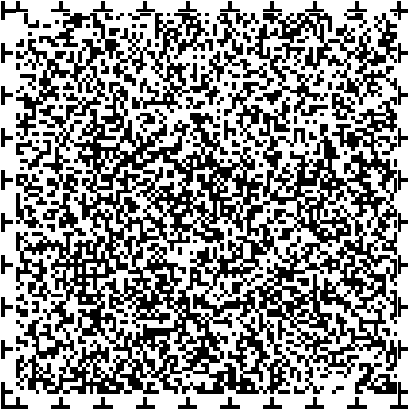３ページ

みなさんへ　学びをはじめる前のメッセージ

みなさんは、「障がい」について、どれくらい知っていますか？

障がいには、「目が見えない・見えにくい」、

「耳がきこえない・きこえにくい」、「歩くのがむずかしい」といったものや、

「自分の気持ちを伝えることが苦手」とか、

「気持ちをおさえることができない」といったことなどがあります。

「障がい」は人それぞれちがいますが、

ふだんの生活の中で「こまること」が「障がい」です。

例えば、車いすを使う人が通る道の先に階段しかなかったら、

自分の力だけでは通れずこまってしまいます。

こうしたときに必要なのが、「まわりの人のサポート」です。

「障がい」があることで、どんなことにこまるのか、

わたしたちはどんなサポートができるのか、いっしょに考えてみましょう。

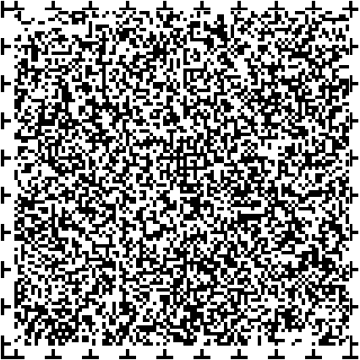４ページ

いっしょに学ぶともだち

あいさんとまなぶくんというキャラクターが登場しています。

あい：みんなは「障がい」のこと、どれくらい知ってる？

まなぶ：見ただけではわからない「障がい」もあるんだね！「こまっていること」をサポートすることが大切だね！

あい：そうだね。まずは「障がい」のことを勉強して自分たちに何ができるか考えてみよう！

５ページ

「あいサポート運動」って何？

わたしたちのまちには、いろいろな人がくらしています。

子どもや大人、障がいのある人、ない人、様々です。

だれもが、買い物をしたり、友だちと会ったり、

わたしたちと同じように生活しています。

車いすをおしてあげたり、見えない人には声で伝えたり、

ほんの少しのサポートがあれば、

「障がい」のある人もくらしやすくなります。

「あいサポート運動」は、みんなが「障がい」について知って、

「こまっていること」をサポートしようという活動です。

「障がい」のある人もない人も、助け合って、

みんながくらしやすい社会をいっしょに作っていきましょう。

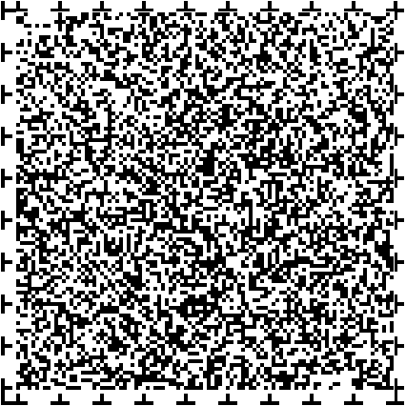６ページ

あいサポートキッズって何？

「あいサポート運動」について学んで、自分にも何かできることはないかと考えることができる子どもたちのことを「あいサポートキッズ」とよんでいます。

あいサポートキッズストラップ

白いハートとだいだい色のハートが重なった、あいサポートマークの形をしたストラップをイラストで紹介しています。

このあいサポートキッズストラップが「あいサポートキッズ」のあかし!

まなぶ：こまっている人がいたら声をかけて、お手伝いしたいな。

あい：そのために「どんな障がいがあるのか？」「何にこまっているのか？」をみんなで学んでいくよ！

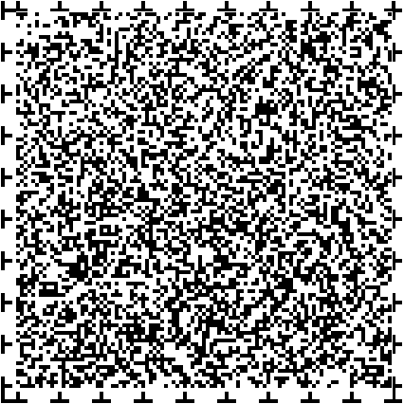

７ページ

目が見えない、見えにくい　視覚障がい

病気やケガなどにより、目が見えなかったり、見えにくかったりすること。生まれつきの人もいますが、大人になってから目が見えなくなったり、見えにくくなったりする人もたくさんいます。「まったく見えない人」、「少しだけ見える人」、「一部分だけ見えづらい人」、「光を強く感じる人」、「色が分かりにくい人」など、見え方は人によってちがいます。「はくじょう」とよばれる白いつえを持っていたり、盲導犬といっしょに生活したりしている人もいます。 なれていない道、階段、横断歩道、駅やバス停、お店などふだんの生活で利用する場所でこまることがたくさんあります。

この場面では目が見えない、見えにくい人はどのようなことにこまるでしょう?

はくじょうを持った女性の進行方向の点字ブロックの上で学生が立ち話をしている場面。

はくじょうを持った女性がタッチパネルのレジの前に立って困っている場面。

わたしたちはどんなことに きをつけないといけないかな?

(きをつけること)

思いついた気をつけることを書くためのスペースがページ下にあります。11ページまで同じようにスペースがあります。

点字ブロックについて紹介しています。

点字ブロック

視覚障がいがある人のうちの多くは見えにくい人です。点字ブロックは見えない・見えにくい人が安全に歩くために大切なものですが、目が見えない人はその形を、見えにくい人は地面との色のちがいをたよりに 歩いています。

誘導ブロック 進行方向を示す

警告ブロック 危ない場所などを示す

まなぶ：ぼくたちもふだんの生活で気をつけることがたくさんあるね！

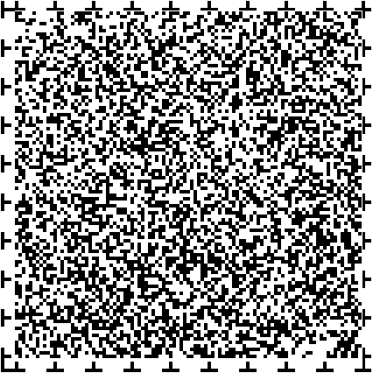８ページ

耳がきこえない、きこえにくい　聴覚障がい

音がきこえなかったり、きこえにくかったりすること。全くきこえない人、少しきこえる人、おとのある・なしはわかるけれど話の内容まではききとれない人など、いろいろな人がいて、手話言語や文字などを使ってコミュニケーションをとっています。  
 にぎやかなお店やイベント会場などでは、音声による放送では必要な情報に気づかなかったり、見た目ではわかりにくかったりする障がいのため、まわりに気づいてもらえないこともあります。

この場面では耳がきこえない、きこえにくい人はどのようなことにこまるでしょう?

きこえない・きこえにくい人が、受付で音声のみで呼び出しをされる場面。

きこえない・きこえにくい人が、危険を知らせる防災無線に気づかない場面。

わたしたちはどんなことに きをつけないといけないかな?

(きをつけること)

手話言語や指文字などについて紹介しています。

手話言語や指文字など

手や指、目の動き、顔の表情などを使って話をする「手話言語」や、50音をそれぞれ指の形で表す「指文字」で会話をする人もいます。ほかにも、口の動きを読み取る人や紙などに文字を書いて伝える筆談でコミュニケーションを取る人もいます

手話言語・指文字　17ページから18ページ

まなぶ：きこえないときやきこえにくいときに、どうやったら伝えられるか考えることが大切なんだね!

９ページ

歩くことがむずかしい、手や足が動かしにくいなど　肢体不自由

病気やケガにより、「立つ」、「すわる」、「歩く」、「食べる」、「着がえる」「字を書く」などの動きがむずかしくなること。車いすやつえ、手足の代わりになる義手・義足などを利用したり、介助犬といっしょに生活したりしている人もいます。

車いすの人は、せまい道や段差がある道を進むのがむずかしかったり、高いところのものが取れなかったりします。バリアフリートイレなどはだれでも 利用できるものですが、本当に必要なかたが利用しやすいように、必要がないときは使わないようにすることもサポートの一つです。

この場面では歩くことがむずかしい人、手や足が動かしにくい人はどのようなことにこまるでしょう?

車いすに乗った人が高い所にある商品に手を伸ばしている場面。

杖をついた人が階段の前で困っている場面。

わたしたちはどんなことに きをつけないといけないかな?

(きをつけること)

補助犬について紹介しています。

補助犬

目や耳、手足に障がいがある人の生活をサポートするパートナーです。見えない・見えにくい人が安全に 歩けるようにサポートする「盲導犬」、きこえない・きこえにくい人に必要な音を知らせる「聴導けん」、手足に障がいがある人の日常生活をサポートする「介助犬」がいます。

ページ中央やや右下あたりに日本補助犬協会のホームページのQRコードを載せています。

あい：わたしたちにも車いすを押したり、高いところや低いところの物を取ったりしてお手伝いすることもできるね！

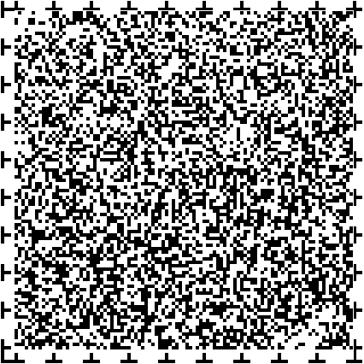

10ページ

体の中の心臓や肺がうまくはたらかないなど　内部障がい

心臓など体の中に障がいがあること。見た目からは分かりませんが、つかれやすかったり、細菌やウイルスに感染しやすかったりします。他にも、トイレに時間がかかったり、タバコのけむりで苦しくなったりすることもあります。心臓を動かすための「ペースメーカー」という機械を胸に入れている人がいますが、この機械はスマートフォンなどの電波で正しく動かなくなることもあります。また、「ストーマ」という尿やべんをはいせつするための人工肛門や人工ぼうこうといった出口をつくっている人(オストメイト)もいます。こういった人たちは長時間立っていることが辛かったりするので、休めるようサポートすることが大切です。

この場面では体の中に障がいがある人はどのようなことにこまるでしょう?

ヘルプマークを付けた内部障がいのある人が優先座席がうまっていて座れないでいる場面。優先座席に座っている人の中にはスマートフォンを操作している人がいる。

ヘルプマークを付けた内部障がいのある人の前で、マスクをつけずに咳をしている場面。

わたしたちはどんなことに きをつけないといけないかな?

(きをつけること)

ヘルプマーク などについて紹介しています。

ヘルプマーク

内部障がいのある方や難病のかたなど、サポートを必要としている人が、周りの人にサポートを必要としていることを知らせるマークです。

オストメイトマーク  
「ストーマ」という人工のはいせつこうを作っているオストメイトを示すシンボルマーク。オストメイト対応トイレなどに表示されています。

まなぶ：見た目からは分かりにくいからこそ、生活の中で大変なことがたくさんあるんだね。

あい：ヘルプマークのことや見た目では分かりにくい 障がいがあることを周りの人にも教えてあげよう!

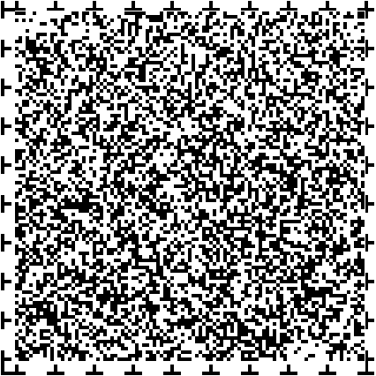

11ページ

物事の理解に時間がかかる、人との関わりが苦手など　知的障がい

いろいろなことを理解したり、覚えたり、決めたりすることが苦手な障がいのこと。一つのことにこだわったり、同じ質問をくりかえしたりする人もいます。 他にも、予定が急に変更になったり、大声で注意されたりすると、うまく対応できないこともあります。ゆっくり、わかりやすい言葉で話しかけたり、危ないことがあれば優しく伝えてあげたり、その人の気持ちによりそって、見守ることが大切です。

この場面ではどのようなことにこまるでしょう?

知的障がいのある人に、一度にたくさんのことを話している場面。

知的障がいのある人に対して大きな声で怒っている場面。

わたしたちはどんなことに きをつけないといけないかな?

(きをつけること)

まなぶ：みんなもやさしくわかりやすい説明をしてもらったらうれしいよね！

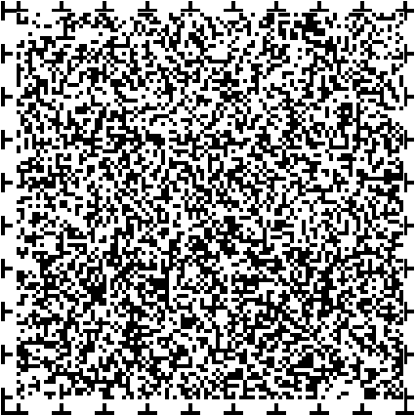

12ページ

心の病気で、みんなと同じ生活がしにくいなど　精神障がい

人によって症状はさまざまですが、不安やイライラを感じる、気持ちが暗くなる、やる気が出ない、ねむれなくなる、ほかの人には見えないものやきこえないものが見えたりきこえたりすること。薬を飲む、ストレスの原因を遠ざけるなど症状を軽くするためにできることがあります。

勉強や仕事などに取り組んでいるときに「がんばれ」、「早く」などと言われると、苦しくなることがあるので、「がんばれ」よりも「がんばっているね」の方がうれしく感じます。また、落ち込んでいたり、疲れていたりするような様子があれば、しっかりと休むようにすすめることも大切です。気持ちや努力をみとめる声かけをしましょう。一度にたくさんのことを言うとこまる場合があるので、お願いしたいこと、伝えたいことがある時は、短い文章で、はっきりと、わかりやすく伝えましょう。

この場面ではBさんはどんなことに気をつけないといけないかな?

勉強に取り組むAさんに、Bさんが「がんばれ」と声をかけている場面。

疲れた様子のAさんにBさんが「はやくいこうよ！」と声をかけている場面。

あなたならAさんにどんな声かけをしますか?

どんな声かけをするか、思いついたことを書くためのスペースがページ下にあります。

あい：心の病気はだれでもなることがあるよ。きちんと気持ちを理解することが大事だね！

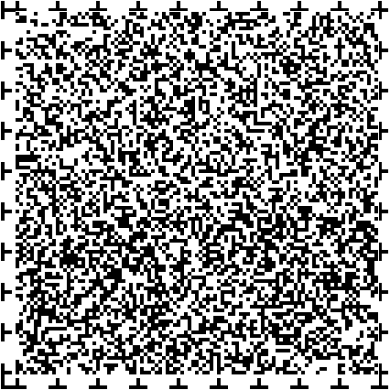

13ページ

得意なことと苦手なことの差が大きく、生活の中でこまってしまう 　発達障がい

病気ではなく、脳の発達のしかたのちがいで、苦手なことやうまくいかないことがあって、生活や仕事でこまってしまうこと。学校で、黒板の文字をノートに書き写せなかったり、先生の言っていることがわからなかったり、みんなとうまく話ができなかったりすることがあります。また、話し声や物音が同時に大きくきこえてしまって集中できないこともあります。 伝えたいことがある時は、短い文章で、一つずつ順番に伝えたり、絵や写真を使ったり、しずかな場所で伝えたりすることでわかってもらいやすくなります。

AとBの絵では、どのようなちがいがあるでしょう?

Aの絵：文字だけで「お楽しみ交流会　まるがつさんかくにち12時から家庭科室で交流会を行います。家庭科室の場所はいち年に組を右に曲がって理科室の奥です。みんなで楽しみましょう！」と書かれている。

Bの絵：「お楽しみ交流会

まるがつさんかくにち

家庭科室

12時

みんなでケーキを作ります」

と短い文章で分かりやすく書かれている。ケーキと交流会会場までの地図がイラストで描かれている。

わたしたちはどんなことに きをつけないといけないかな?

(きをつけること)

思いついた気をつけることを書くためのスペースがページ下にあります。

まなぶ：苦手なこともあるけれど、得意な分野ではだれよりもうまくできることもあるんだよ。

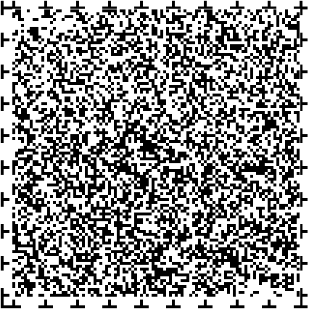

14ページ

その他の障がい

依存症

興奮や刺激などを得るため、やめたくてもやめられなくなること。それによって、生活や仕事をするのがむずかしくなったり、体を悪くしたりすること。お酒やたばこ、ギャンブル、ゲームなどの依存症があります。

てんかん

脳がうまく動かなくて、ぼんやりしてしまったり、きこえないようになったり、手などが勝手に動いたりすること。数分でおさまることが多いので、まわりを安全にして落ち着くことが大切です。

高次脳機能障がい

事故や病気で脳がきずついて、うまくはたらかなくなること。「言葉がうまく出てこない」「さっき話したこともおぼえていられない」「急におこったり、泣いたりする」など、さまざまな人がいます。

難病

原因も治りょうの方法もはっきりとわかっていない病気のこと。「手足がふるえたり、動きがゆっくりになったりする病気」「からだ全体の筋力が弱くなって、つかれやすくなる病気」など、300をこえるさまざまな病気があります。

そのほかにもさまざまなこまりごとがある人がいます



15ページ

みんなのギモンQ&A

あい：障がいやあいサポートについて学んできたけどまだわからないこともたくさんあるよね。ここでみんなの気になっていることを聞いてみたよ！

Q１：障がいのある人を見かけてもどうしたらよいかわからない

A１：まずはあいさつをしてみよう!こまっている様子なら、「どうしましたか?」「何かおこまりですか?」などと声をかけてみよう!

いきなりさわったり引っ張ったりするとびっくりするから、まずは優しく声をかけることが大切。お手伝いが難しい時は周りの大人の人に頼っても良いね 。

Q２：わたしたちに どんなサポートができるかな?

A２：わからないことは教えてあげる、あいさつや声かけをする、忘れ物や落とし物をしていたら拾ってわたしてあげるなど誰にでもするような親切をしよう。

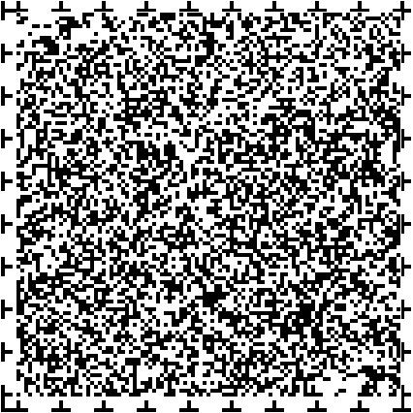

16ページ

みんなのギモンQ&A続き

Q３：何かを伝えるときにどんなことに気をつければよいかな?

A３: 目が見えない・見えにくい人には音声や点字、耳がきこえない・きこえにくい人にはわかりやすい口の動き、手話言語、筆談などそれぞれの人に合った伝え方でお話しよう。

他にも、内容がむずかしい時には短く、1つずつ伝えること。絵や写真を使って説明するのもいいね。

まなぶ：障がいのあるなし関係なく、ふだんから周りの人に気を配って声をかけたり親切にしたりすることが大切なんだね！

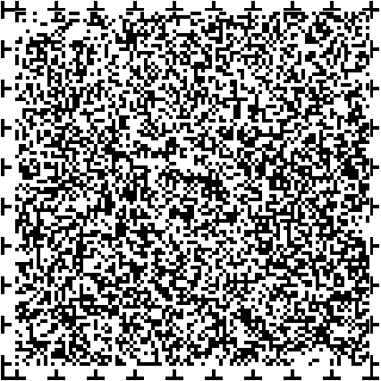

17ページ

手話言語、指文字などについて20ページまで紹介しています。

手話言語

手や指、目の動き、顔の表情などを使って表す言葉のこと。

「あいさつ」

人さし指どうしでおじぎをする。

「おはよう」

右手を「グー」の形にして、こめかみにあててからおろす。人さし指どうしでおじぎをする。

「こんにちは」

右手の人さし指と中指を立て、人さし指側をひたいにあてる。人さし指どうしでおじぎをする。

「こんばんは」

手のひらを前に向けた両手を、ひたいの前で左右から交差させる。人さし指どうしでおじぎをする。

「ありがとう」

右手を立てて、左手のこうの上を軽くたたく。

「ごめんなさい」

右手でまゆの間をつまむようにしてから、手を開いて前に出す。

「おてつだいしましょうか？」

左手の親指を右手のひらで軽く２回たたきながら体の前に動かす。

右手の手のひらを体の前に出し、少し首をかしげる。

まなぶ：手話言語は組み合わせでさまざまなあいさつになるんだね！



18ページ

あい：みんなもおぼえて使ってみよう！自分の名前は伝えられるかな？

指文字

指を使って表す50音のこと。相手から見たばあいの指文字 。

50音をそれぞれ表した指の形をイラストで紹介しています。

コミュニケーション支援ボード

相手にうまく気持ちを伝えられないとき、イラストや写真などを指をさすことで気持ちを伝えられる分かりやすい絵のこと。相手に「コミュニケーション支援ボード」を見せて指をさしてもらったり、「トイレ？」「いたい？」のように相手を見て思うことを指をさして聞いたりして使います。

コミュニケーション支援ボードの例は19ページから20ページで紹介します。

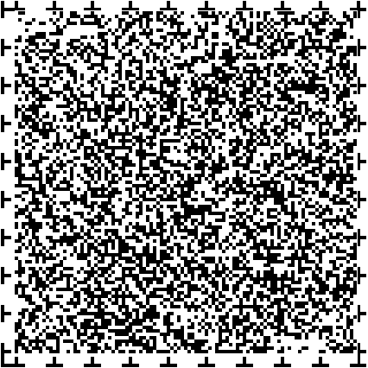

19ページ

コミュニケーション支援ボードの例

相手の名前、住所、電話番号を確認するときに指をさして利用できるイラストを紹介しています。

このほかに、

わかる

わからない

ゆっくり話して

手伝って

はい

いいえ

という自分の意志を示すときに利用できるイラストを紹介しています。

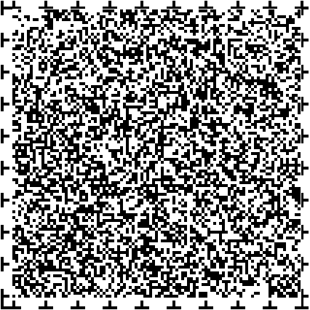

20ページ

お店、レストラン、駅、役所で指をさして利用できるイラストを紹介しています。

お店で利用できるイラストとして、

レジ

どこに

案内所

のイラストを紹介しています。

レストランで利用できるイラストとして、

メニュー

お水をください

いくら

のイラストを紹介しています。

駅で利用できるイラストとして、

きっぷ

のりば

出口

のイラストを紹介しています。

役所で利用できるイラストとして、

うけつけ

ふくしか

のイラストを紹介しています。

ページ下左側にコミュニケーション支援ボードのQRコード、ページ下中央にコミュニケーション支援ボードクイックマニュアルのQRコードを載せています。

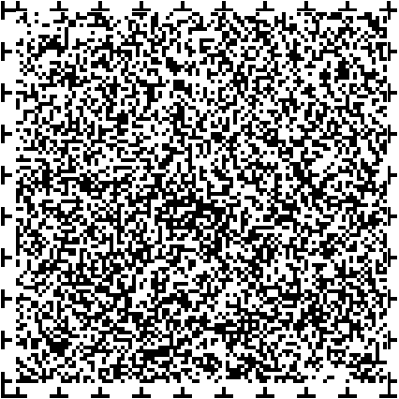

21ページ

近年のサポート（アプリなど）について22ページまで紹介しています。

あい：最近は、障がいのある人やサポートする人に便利なアプリもふえているよ！

まなぶ：今は、いろいろなアプリでサポートがされているんだね！

みんなも「あいサポートキッズ」として何ができるか考えてみてね！

音声で読み上げてくれる「シーイングエーアイ」、「エンヴィジョンエーアイ」など

看板やチラシなどに書かれた文字、物、お金、風景、人などにスマートフォンのカメラを向けると、音声で説明してくれます。目が見えない人や目が見えにくくなった人、文字を読むことが苦手な人に便利なアプリです。

話した言葉を文字で表してくれる

「ユーディートーク」、「ワイワイ文字起こし」など

話した言葉をすぐに文字で表してくれます。1対1での話だけでなく、みんなで話し合いをするときなどにも使えるので、耳がきこえない人、きこえにくい人、音声よりも文字の方が理解しやすい人に情報を伝えるときに便利です。

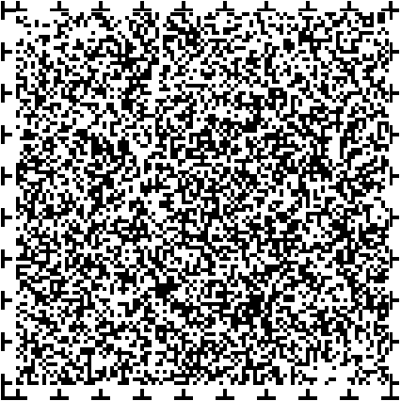

22ページ

車いすを使う人の外出に便利な地図アプリ「ウィーログ！」など

車いすでも安心して行きたい場所に行けるようにと作られたアプリ。車いすを使う人がとおった道や、入ったお店や施設などの情報が集まっています。

その他「とっとりユーディーマップ」

誰もがいつでも心配することなく外出できるよう、施設のバリアフリー情報について検索できるウェブサイトです。シニア・障がい者割引などの情報も調べることができます。

ページ中央やや右下あたりに、「とっとりユーディーマップ」のQRコードを載せています。



裏表紙

令和7年3月発行

編集・発行　鳥取県福祉保健部ささえあい福祉局障がい福祉課

〒680-8570 鳥取県鳥取市ひがしまち1丁目220

電話0857-26-7675

ファクシミリ0857-26-8136

メールshougaifukushi@prefドットとっとりドットlgドットjp